Semana 07 - Autenticacion con JWT
Capturas de Postman - Evidencia de endpoints y cookies HttpOnly

Ejercicio 01 - Registro, Login y Ruta Protegida
1. POST /auth/register - 201 Created
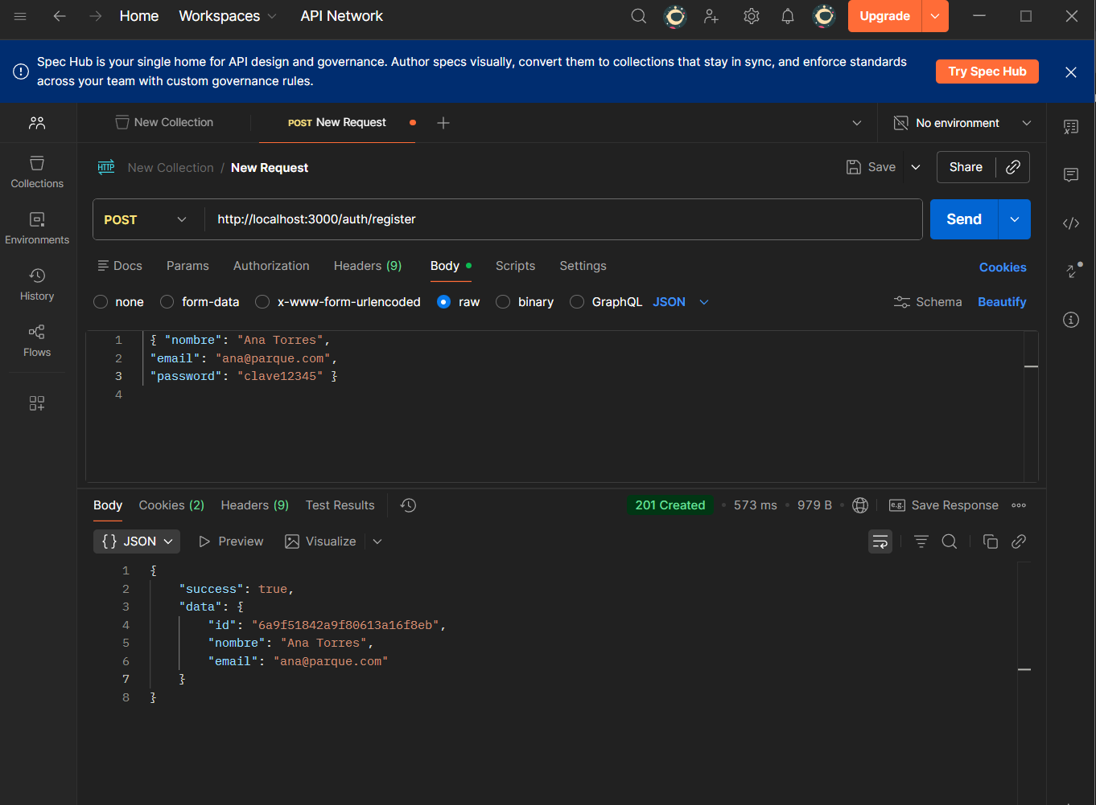
2. GET /auth/me - 200 OK (ruta protegida)
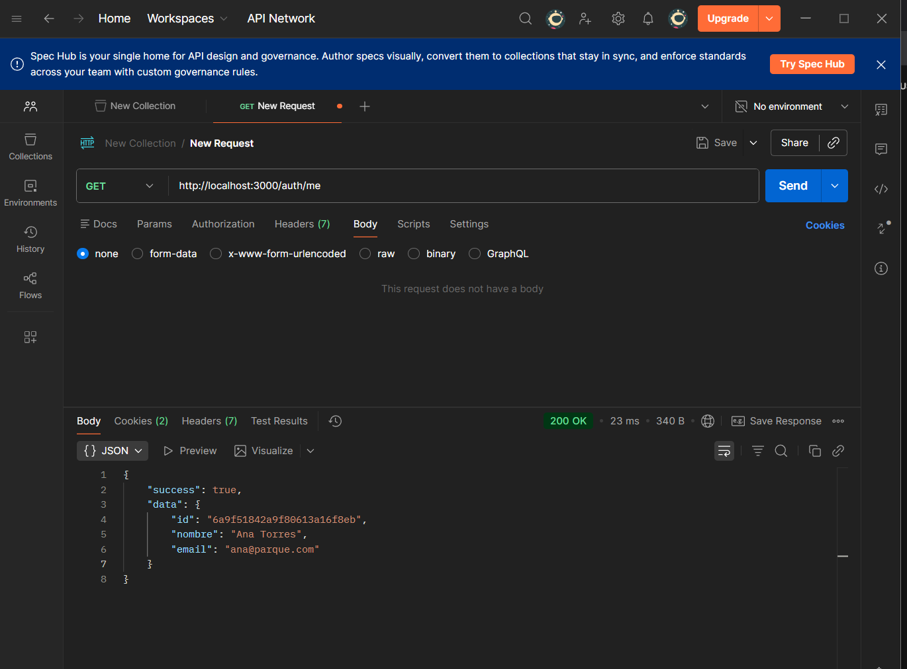
3. POST /auth/login - 200 OK
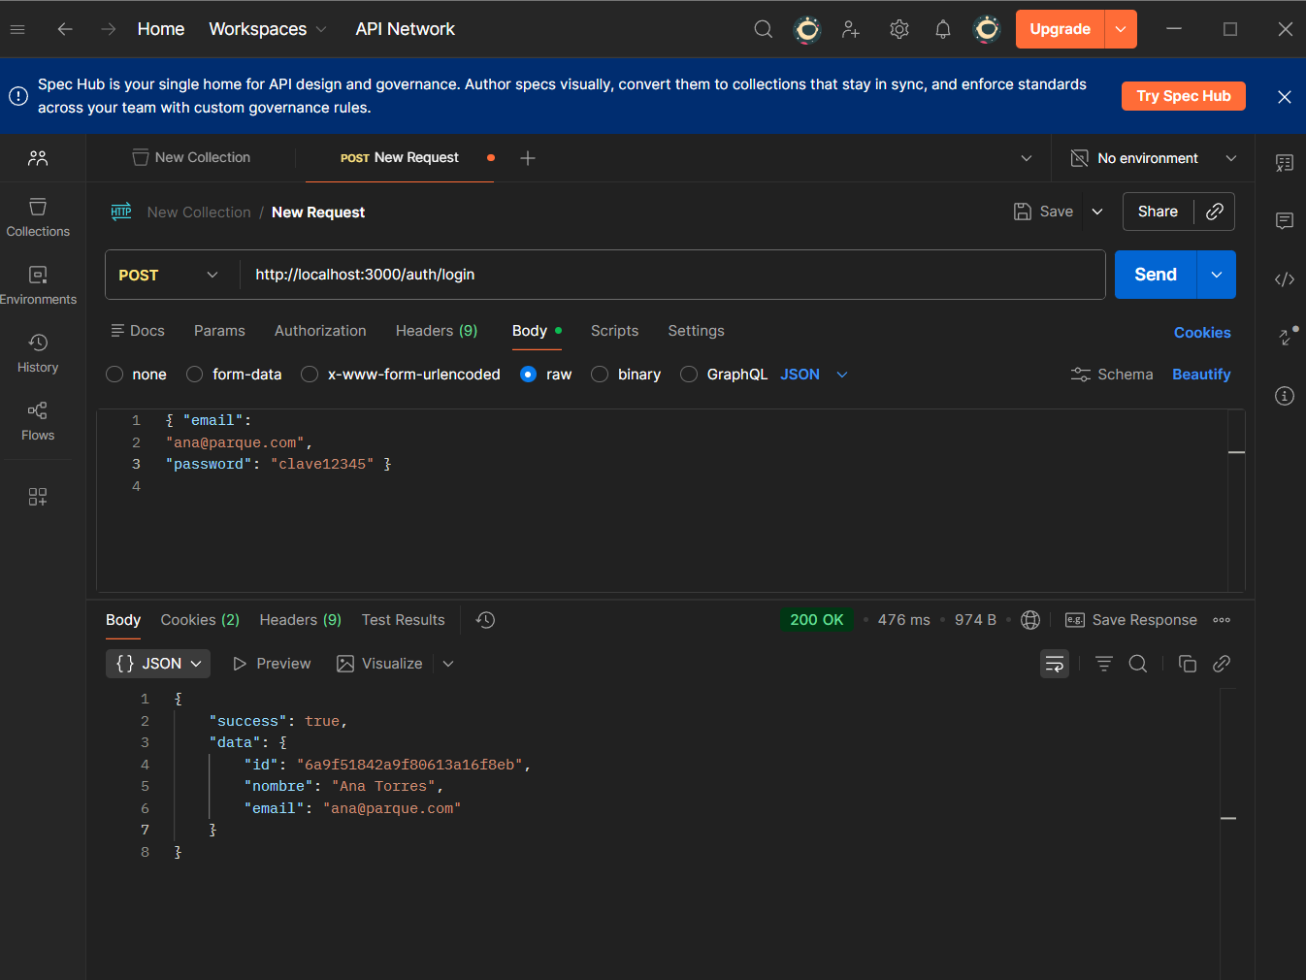

Ejercicio 02 - Refresh Tokens con Rotacion y Logout
1. POST /auth/register - 201 Created
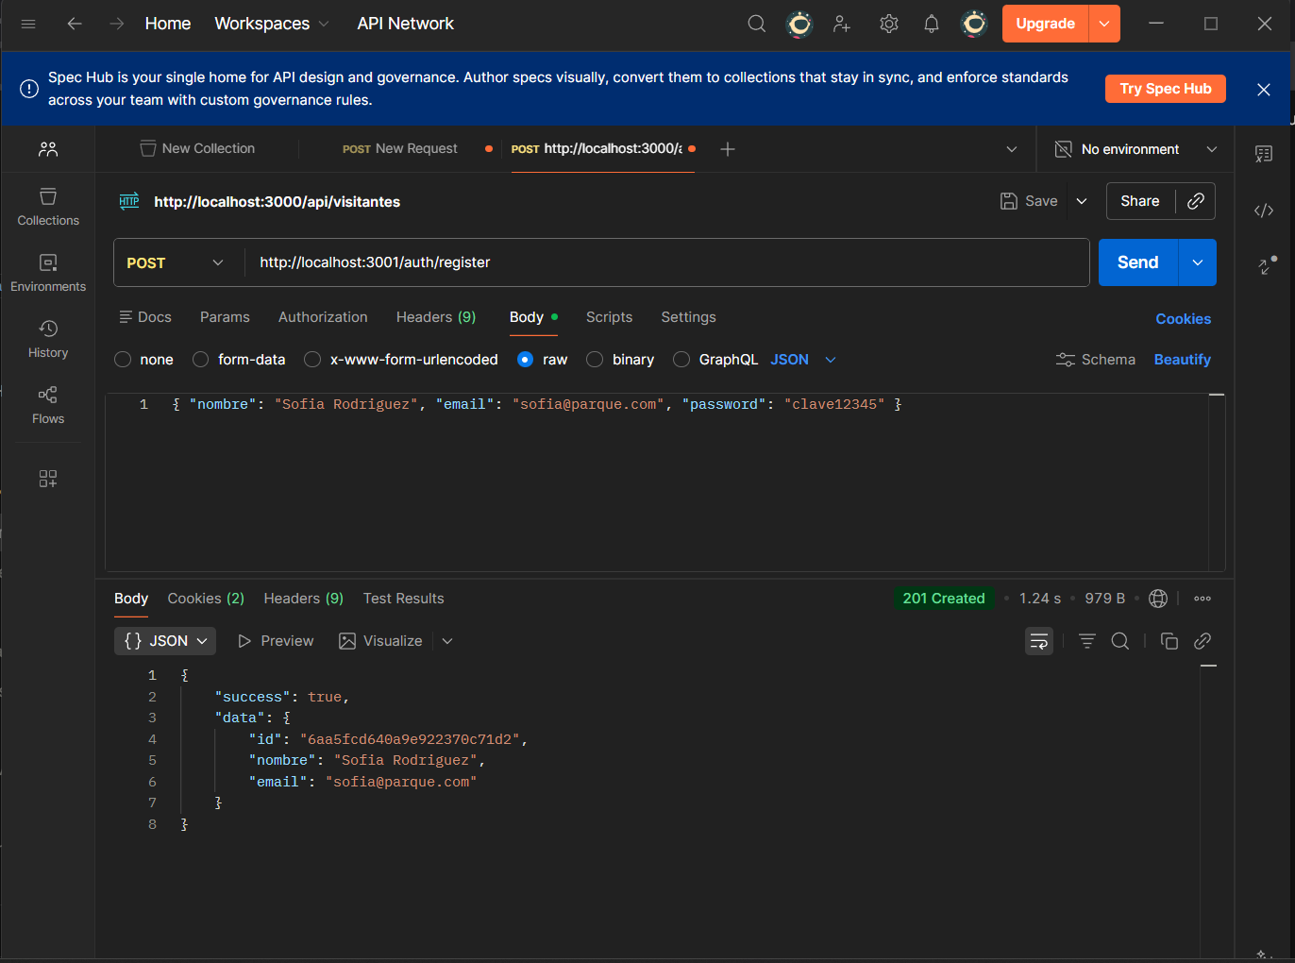
2. POST /auth/refresh - 200 OK (tokens renovados)
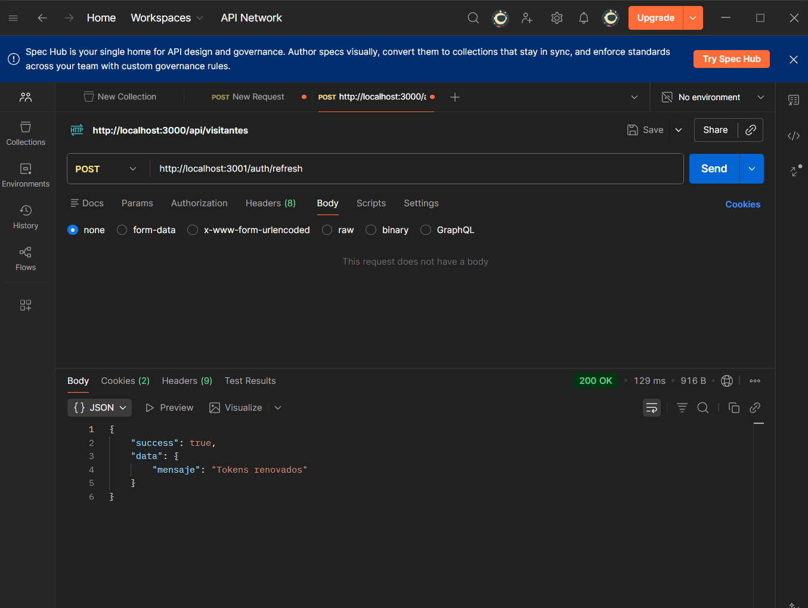
3. POST /auth/logout - 200 OK (sesion cerrada)
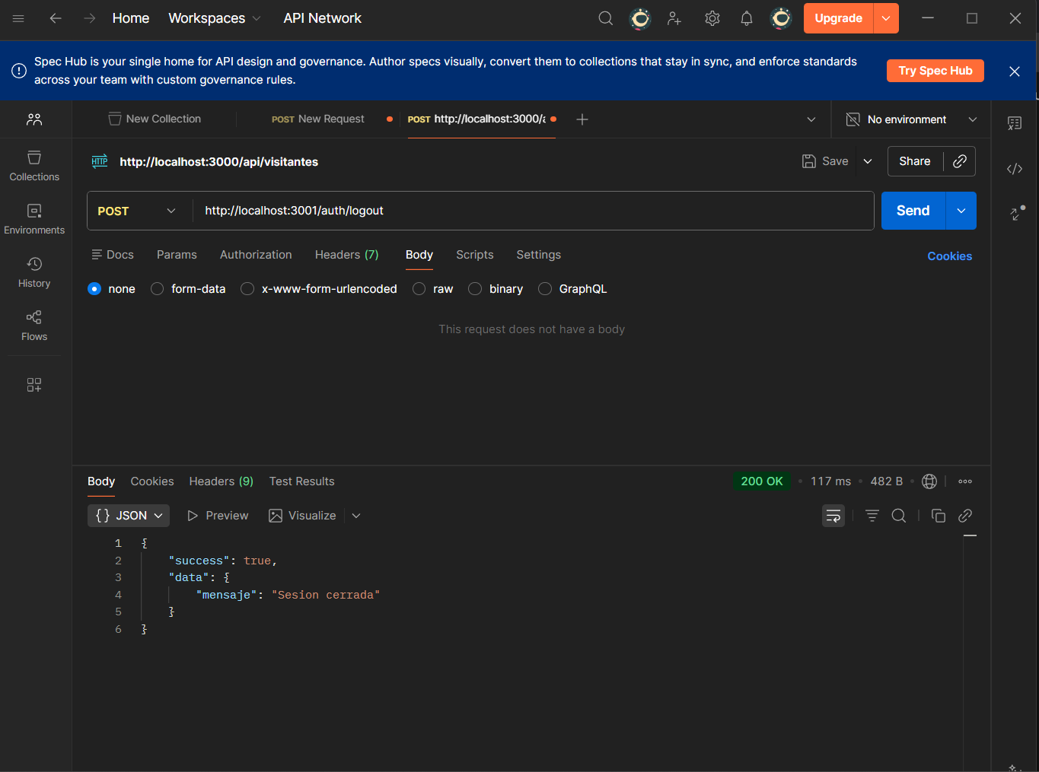

Proyecto 3 - Auth JWT integrada al dominio Atraccion
1. POST /atracciones SIN login - 401 Unauthorized
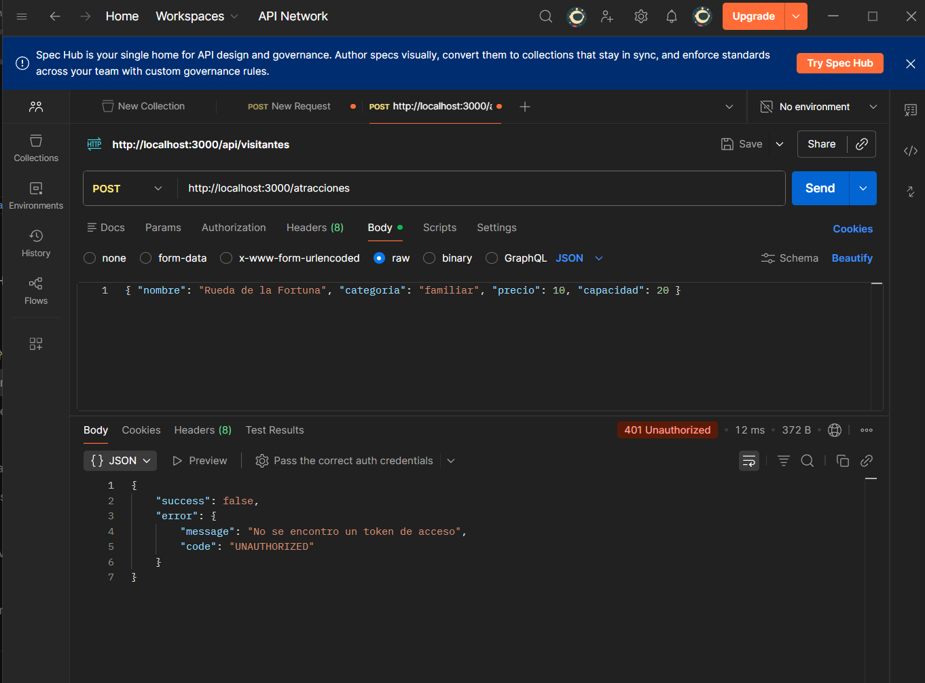
2. POST /auth/register - 201 Created
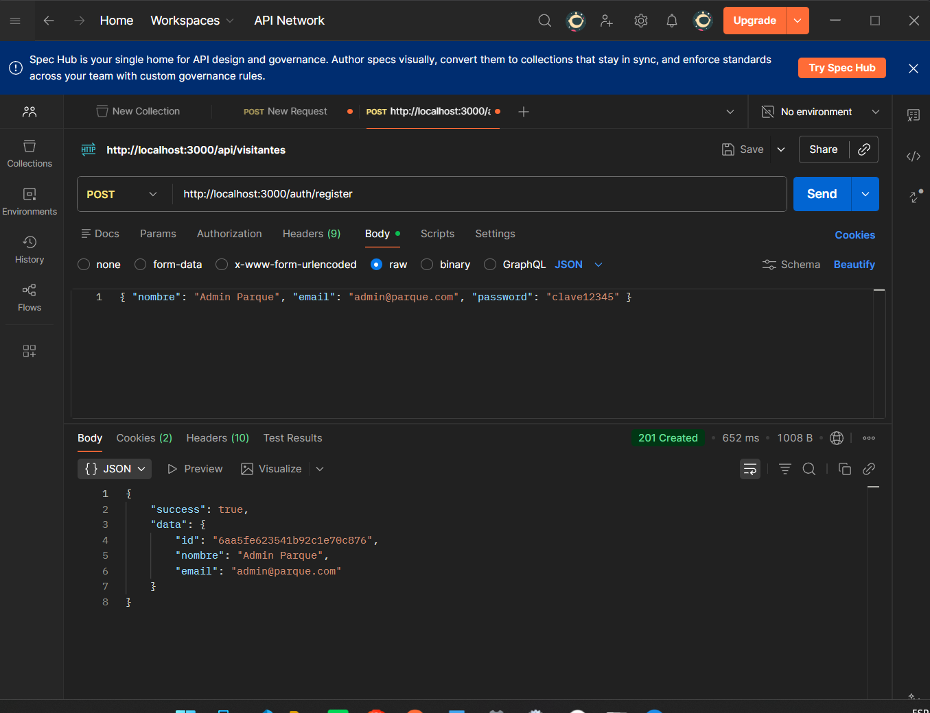
3. POST /atracciones CON login - 201 Created
